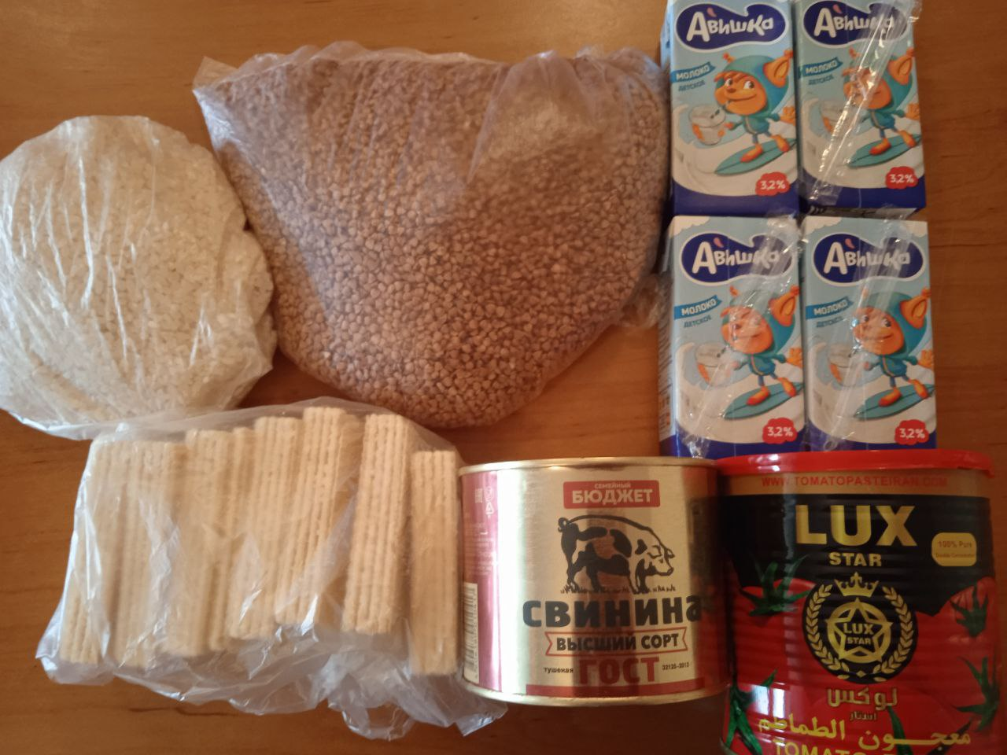

ЕДИНЫЙ АССОРТИМЕНТ ПРОДУКТОВОГО НАБОРА ЗА ОБЕД (ПЕРЕЧЕНЬ ПРОДУКТОВ) ДЛЯ ПРЕДОСТАВЛЕНИЯ ОБУЧАЮЩИМСЯ ЛЬГОТНЫХ КАТЕГОРИЙ (ДЕТИ ИЗ МНОГОДЕТНЫХ СЕМЕЙ, ДЕТИ С ОВЗ, ДЕТИ-ИНВАЛИДЫ) 1-11 КЛАССОВ В ПЕРИОД ОБУЧЕНИЯ С ПРИМЕНЕНИЕМ ДИСТАНЦИОННЫХ ОБРАЗОВАТЕЛЬНЫХ ТЕХНОЛОГИЙ
(с 01 марта по 15 марта 2024 года)

№ п/п | Наименование продуктов | Количество продуктов (шт/кг, л) | Сумма
1 | Консервы мясные (тушёнка) в потребительской упаковке промышленного изготовления (свинина), 500 г | 1 шт/ 0,5 кг | 204,15
2 | Крупы в ассортименте (гречка) | 1 кг | 100,00
3 | Крупы в ассортименте (рис) | 0,5 кг | 55,00
4 | Молоко (ультрапастеризованное с массовой долей жира не менее 3,2% в индивидуальной асептической упаковке с трубочкой) 0,2 л | 4 шт/ 0,8 л | 116,80
5 | Томатная пста, 800 г | 1 шт/ 0,8 кг | 156,00
6 | Кондитерские изделия (вафли) | 0,2739 кг | 78,05
 | ИТОГО (руб.): |  | 710,00

